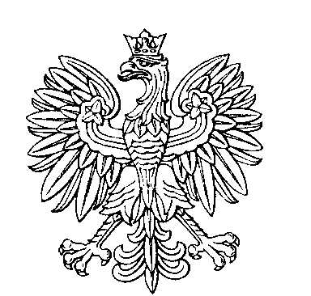

OBWODOWA KOMISJA WYBORCZA NR 3
w gminie Jarczów

SKŁAD KOMISJI:
Przewodniczący Janusz Ryszard Hejzner

Zastępca Przewodniczącego Roksana Kinga Czop

CZŁONKOWIE:
Małgorzata Irena Borucka  Joanna Kowalska  Dorota Perec | Maria Kobielarz  Jan Marek Kowalski

